Nguyễn Thị Bạch Viên – 1150080122

CNPM2

**BÀI TẬP BUỔI 5**

1. **LAB1**

**Tính S và C hình chữ nhật**

using System;

class Program

{

static void Main()

{

// Nhập dữ liệu

Console.Write("Nhập vào chiều dài a: ");

double a = Convert.ToDouble(Console.ReadLine());

Console.Write("Nhập vào chiều rộng b: ");

double b = Convert.ToDouble(Console.ReadLine());

// Tính chu vi và diện tích

double P = (a + b) * 2;

double S = a * b;

// Hiển thị kết quả

Console.WriteLine("Chu vi hình chữ nhật là: " + P);

Console.WriteLine("Diện tích hình chữ nhật là: " + S);

}

}

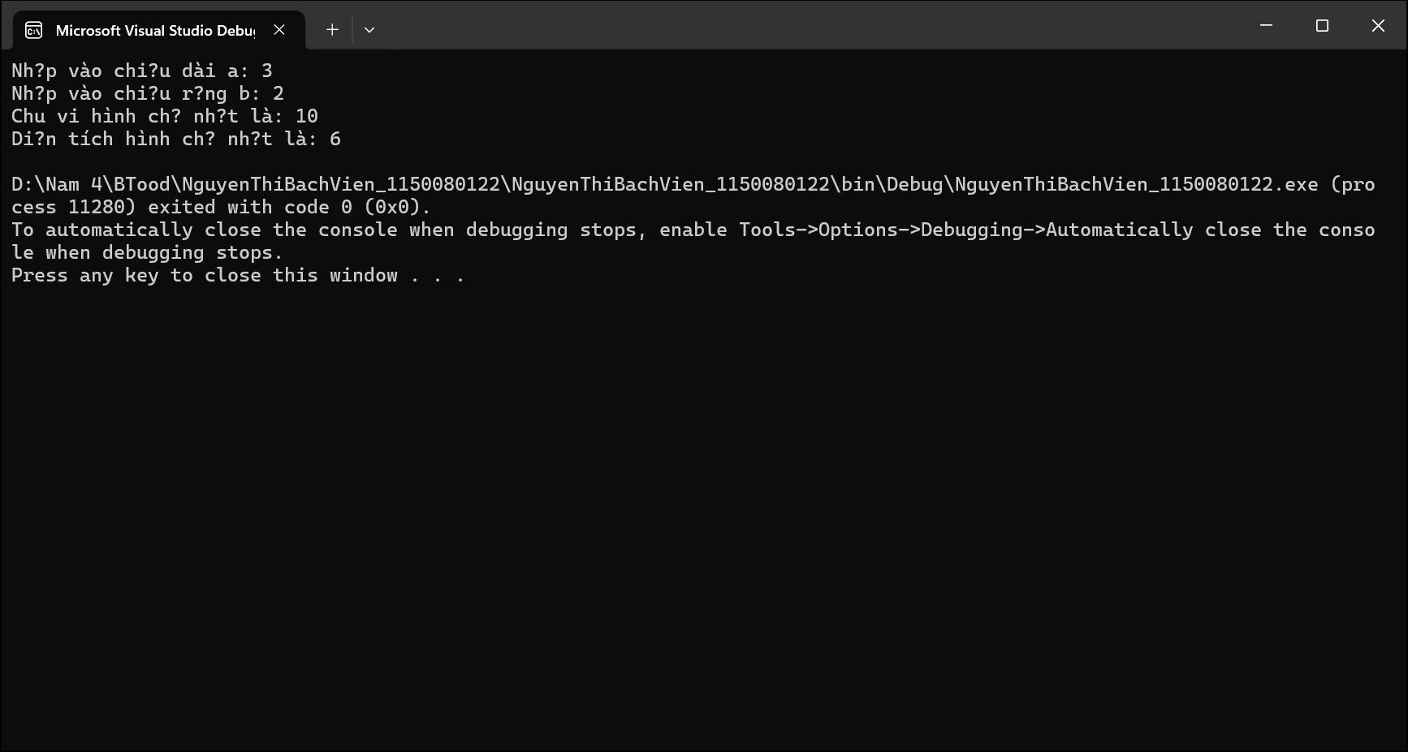

**Tìm số lớn hơn trong 2 số nguyên a và b được nhập vào từ bàn phím**

using System;

class Program

{

static void Main()

{

Console.Write("Nhập số nguyên a: ");

int a = Convert.ToInt32(Console.ReadLine());

Console.Write("Nhập số nguyên b: ");

int b = Convert.ToInt32(Console.ReadLine());

int max;

if (a > b)

max = a;

else

max = b;

Console.WriteLine("Số lớn hơn là: " + max);

}

}

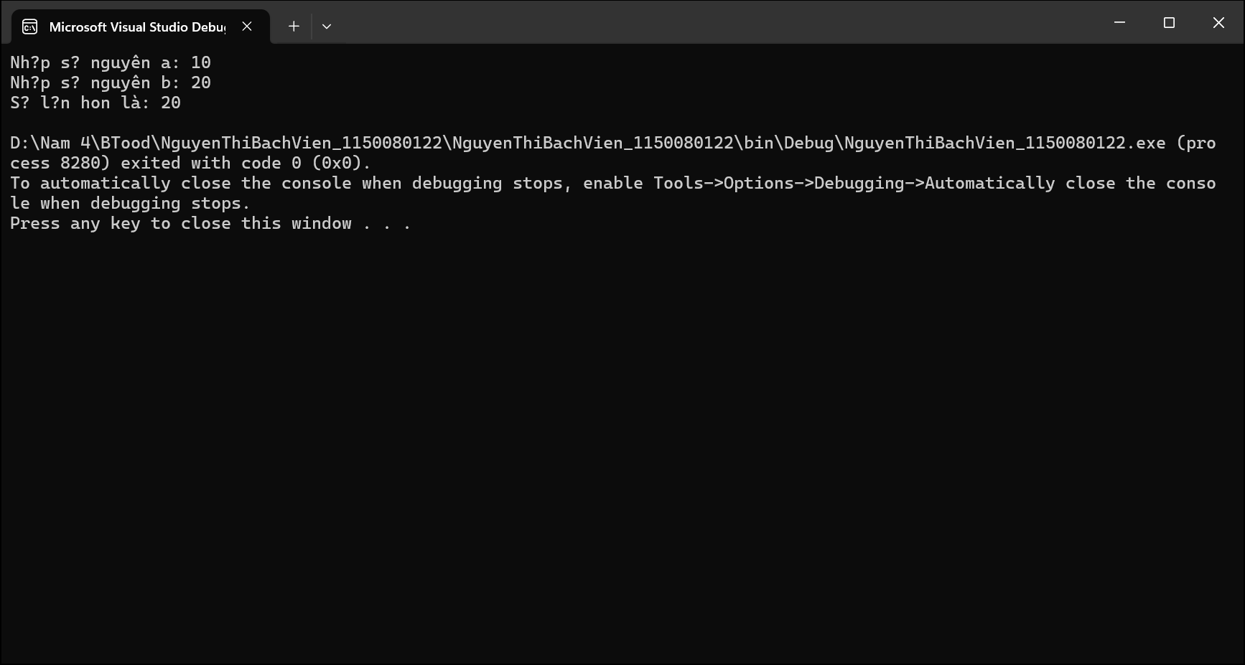

**Tìn số lớn nhất trong 3 số nguyên**

using System;

class Program

{

static void Main()

{

Console.Write("Nhập a: ");

int a = Convert.ToInt32(Console.ReadLine());

Console.Write("Nhập b: ");

int b = Convert.ToInt32(Console.ReadLine());

Console.Write("Nhập c: ");

int c = Convert.ToInt32(Console.ReadLine());

int max = a;

if (b > max) max = b;

if (c > max) max = c;

Console.WriteLine("Số lớn nhất là: " + max);

}

}

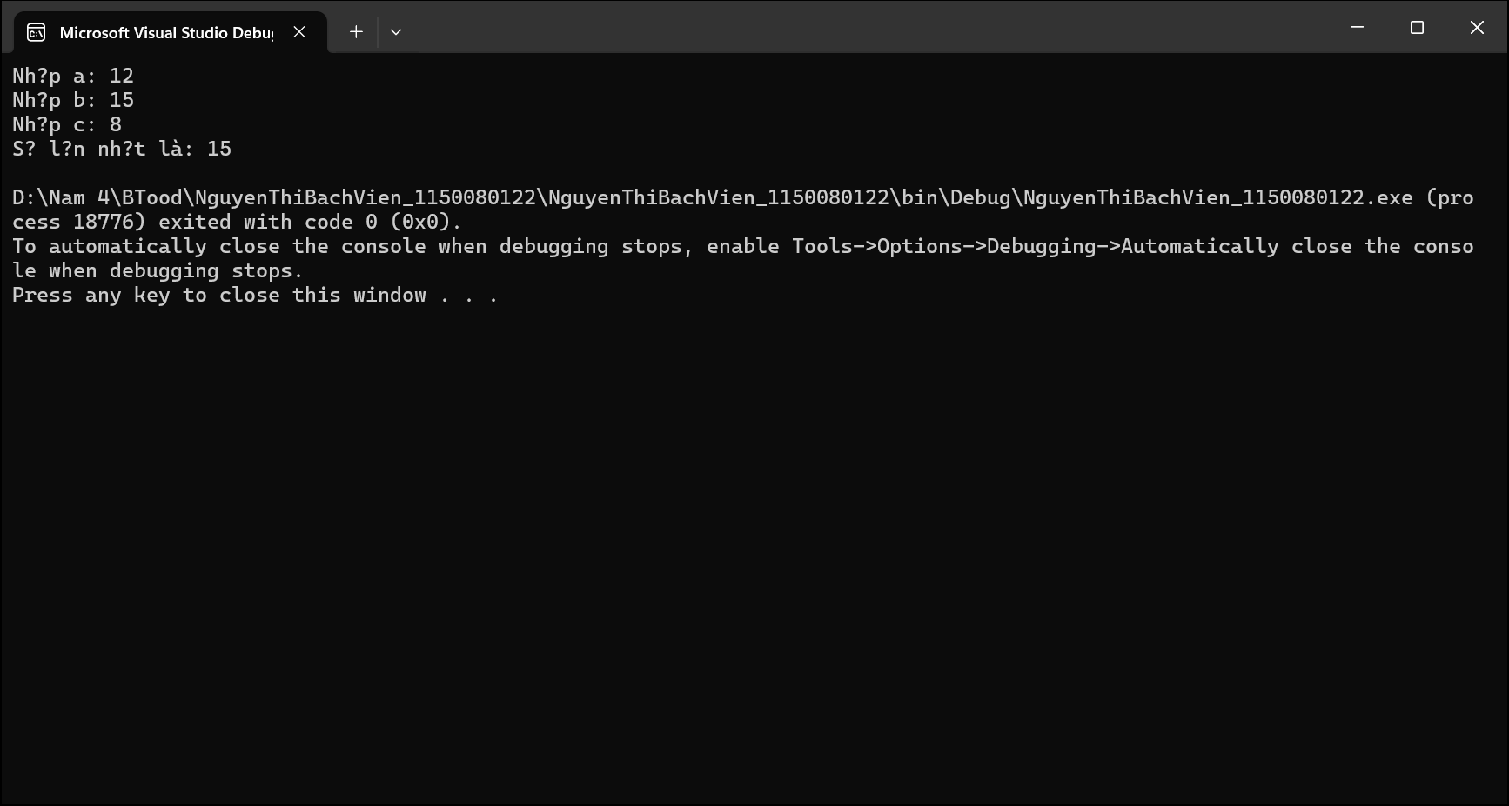

**Cho biết số ngày trong tháng**

using System;

class Program

{

static void Main()

{

Console.Write("Nhập năm: ");

int nam = Convert.ToInt32(Console.ReadLine());

Console.Write("Nhập tháng: ");

int thang = Convert.ToInt32(Console.ReadLine());

switch (thang)

{

case 1: case 3: case 5: case 7: case 8: case 10: case 12:

Console.WriteLine("Tháng có 31 ngày.");

break;

case 4: case 6: case 9: case 11:

Console.WriteLine("Tháng có 30 ngày.");

break;

case 2:

if ((nam % 400 == 0) || (nam % 4 == 0 && nam % 100 != 0))

Console.WriteLine("Tháng có 29 ngày.");

else

Console.WriteLine("Tháng có 28 ngày.");

break;

default:

Console.WriteLine("Tháng không hợp lệ!");

break;

}

}

}

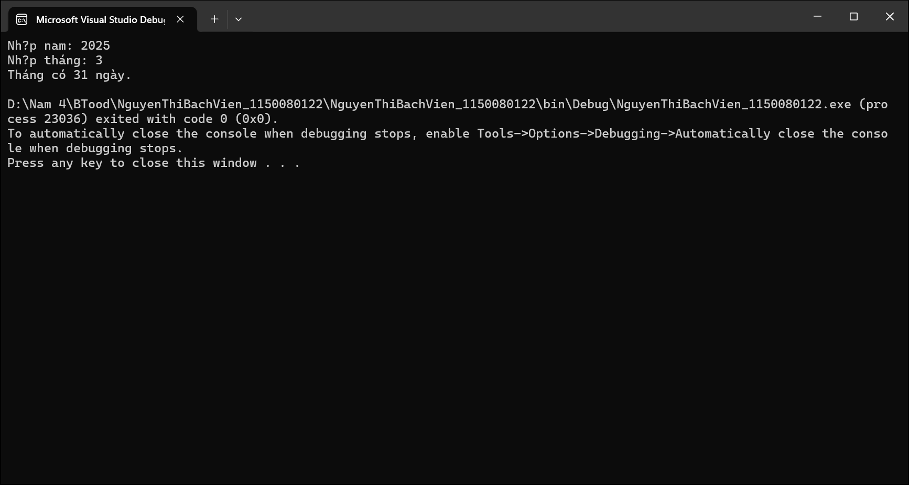

**TH5: Kiểm tra số nguyên**

using System;

class Program

{

static void Main()

{

Console.Write("Nhập số nguyên n: ");

int n = Convert.ToInt32(Console.ReadLine());

// a) Kiểm tra chẵn lẻ

if (n % 2 == 0)

Console.WriteLine("n là số chẵn");

else

Console.WriteLine("n là số lẻ");

// b) Kiểm tra âm / không âm

if (n < 0)

Console.WriteLine("n là số âm");

else

Console.WriteLine("n là số không âm");

}

}

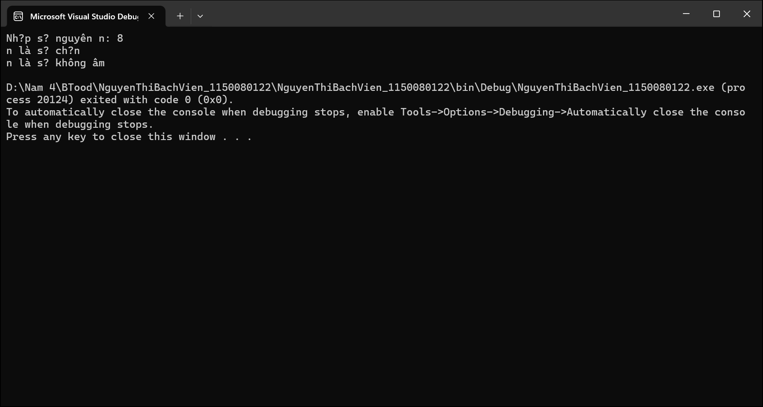

**TH7: Tam giác – chu vi & diện tích**

using System;

class Program

{

static void Main()

{

Console.Write("Nhập cạnh a: ");

double a = Convert.ToDouble(Console.ReadLine());

Console.Write("Nhập cạnh b: ");

double b = Convert.ToDouble(Console.ReadLine());

Console.Write("Nhập cạnh c: ");

double c = Convert.ToDouble(Console.ReadLine());

if (a + b > c && a + c > b && b + c > a)

{

double P = a + b + c;

double p = P / 2;

double S = Math.Sqrt(p * (p - a) * (p - b) * (p - c));

Console.WriteLine("Chu vi tam giác: " + P);

Console.WriteLine("Diện tích tam giác: " + S);

}

else

{

Console.WriteLine("Ba cạnh không tạo thành tam giác!");

}

}

}

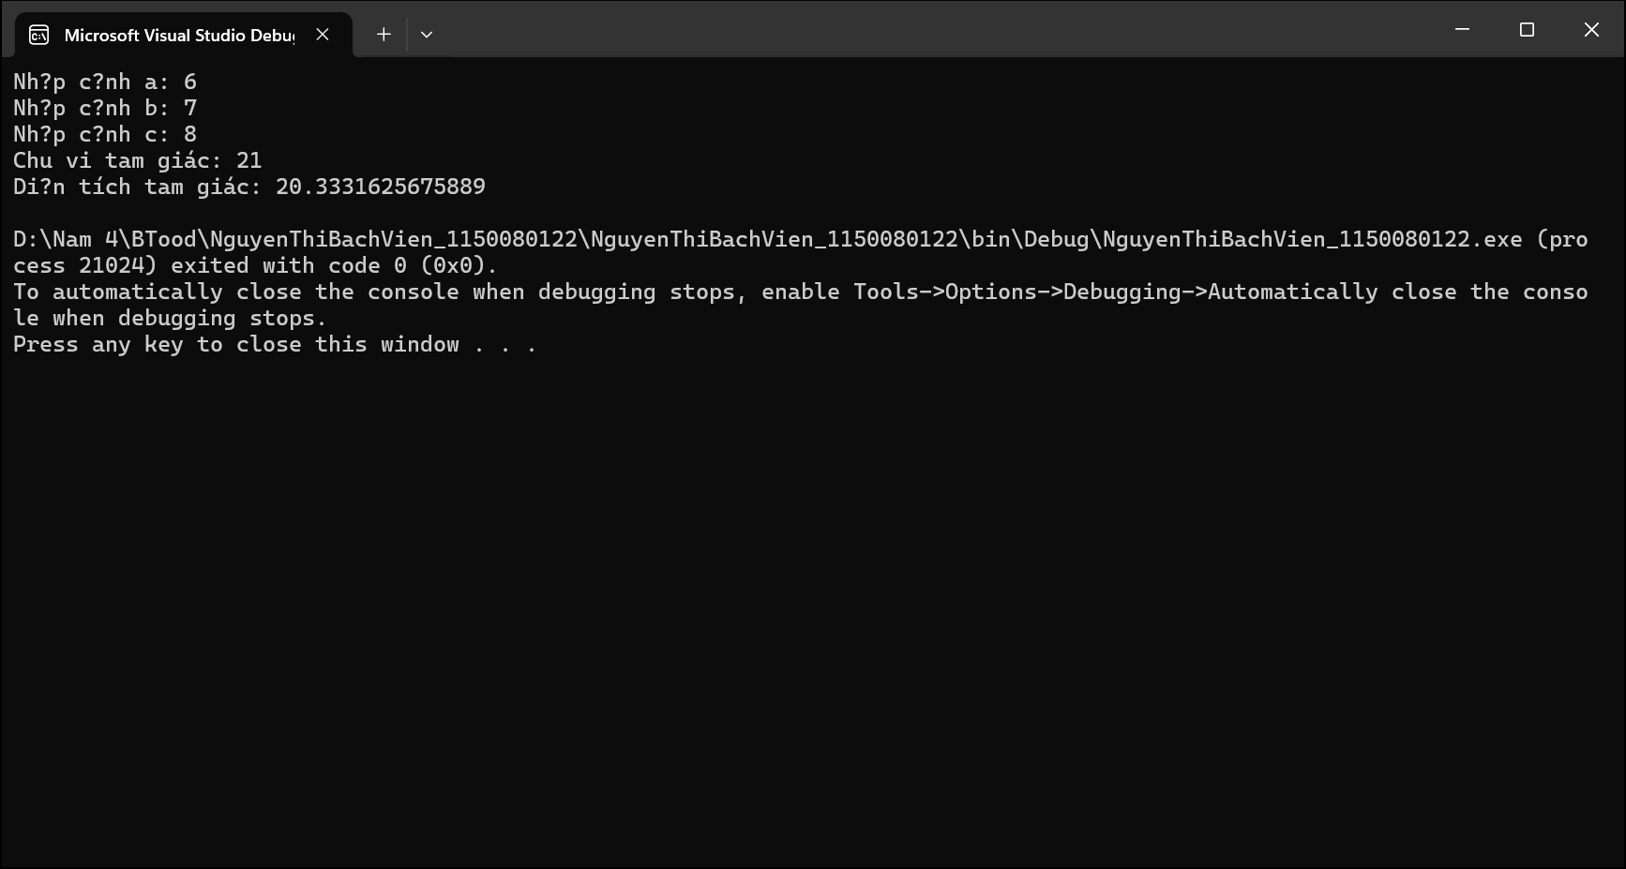

**Thực hành 8: Giải phương trình bậc 2 ax² + bx + c = 0**

using System;

class Program

{

static void Main()

{

Console.Write("Nhập a: ");

double a = Convert.ToDouble(Console.ReadLine())

Console.Write("Nhập b: ");

double b = Convert.ToDouble(Console.ReadLine());

Console.Write("Nhập c: ");

double c = Convert.ToDouble(Console.ReadLine());

if (a == 0) // phương trình bậc nhất

{

if (b == 0)

{

if (c == 0)

Console.WriteLine("Phương trình vô số nghiệm.");

else

Console.WriteLine("Phương trình vô nghiệm.");

}

else

{

double x = -c / b;

Console.WriteLine("Phương trình có nghiệm: x = " + x);

}

}

else // phương trình bậc 2

{

double delta = b * b - 4 * a * c;

if (delta < 0)

{

Console.WriteLine("Phương trình vô nghiệm.");

}

else if (delta == 0)

{

double x = -b / (2 * a);

Console.WriteLine("Phương trình có nghiệm kép: x = " + x);

}

else

{

double x1 = (-b + Math.Sqrt(delta)) / (2 * a);

double x2 = (-b - Math.Sqrt(delta)) / (2 * a);

Console.WriteLine("Phương trình có 2 nghiệm phân biệt:");

Console.WriteLine("x1 = " + x1);

Console.WriteLine("x2 = " + x2);

}

}

}

}

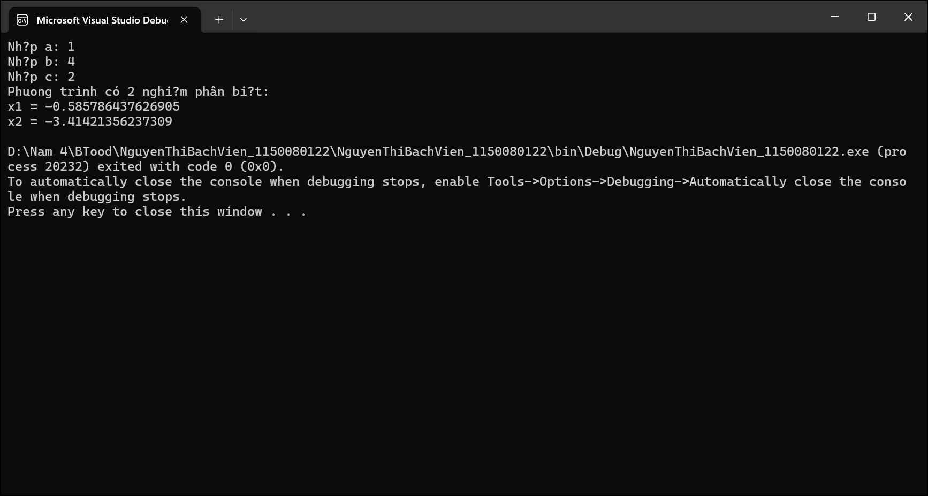

**TH9:**

using System;

class Program

{

static void Main()

{

Console.Write("Nhập số phần tử của mảng: ");

int n = Convert.ToInt32(Console.ReadLine())

int[] arr = new int[n];

for (int i = 0; i < n; i++)

{

Console.Write("Nhập phần tử arr[{0}]: ", i);

arr[i] = Convert.ToInt32(Console.ReadLine());

}

int tong = 0;

for (int i = 0; i < n; i++)

{

tong += arr[i];

}

Console.WriteLine("Tổng các phần tử trong mảng là: " + tong);

}

}

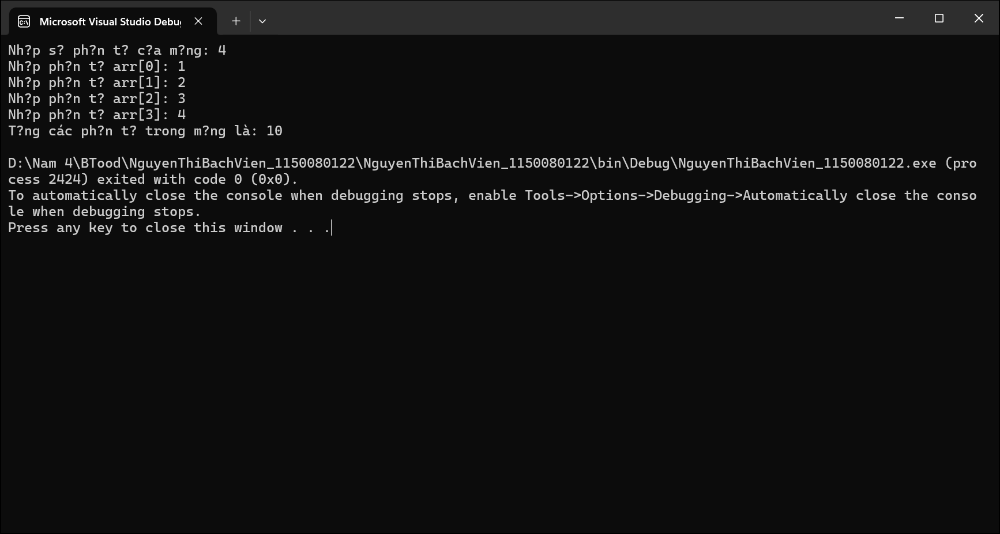

**TH10: Sắp xếp chọn (Selection Sort) từ file input_array.txt**

using System;

using System.IO;

class Program

{

static void Main()

{

// Đọc dữ liệu từ file

string[] lines = File.ReadAllText("viensayhi.txt").Split(new char[] { ' ', '\n', '\r' }, StringSplitOptions.RemoveEmptyEntries);

int n = lines.Length;

int[] arr = new int[n];

for (int i = 0; i < n; i++)

{

arr[i] = Convert.ToInt32(lines[i]);

}

// Selection Sort

for (int i = 0; i < n - 1; i++)

{

int minIndex = i;

for (int j = i + 1; j < n; j++)

{

if (arr[j] < arr[minIndex])

{

minIndex = j;

}

}

// Hoán đổi

int temp = arr[i];

arr[i] = arr[minIndex];

arr[minIndex] = temp;

}

Console.WriteLine("Mảng sau khi sắp xếp tăng dần:");

foreach (int num in arr)

{

Console.Write(num + " ");

}

}

}

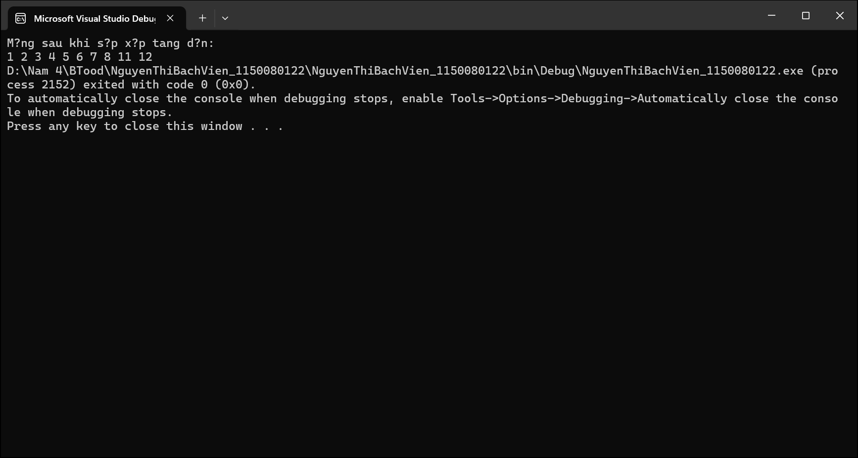

**Thực hành 11: Chèn thêm 1 số nguyên vào mảng đã sắp xếp**

using System;

class Program

{

static void Main()

{

Console.Write("Nhập số phần tử mảng: ");

int n = Convert.ToInt32(Console.ReadLine());

int[] arr = new int[n + 1]; // +1 để chèn thêm phần tử

Console.WriteLine("Nhập mảng đã sắp xếp tăng dần:");

for (int i = 0; i < n; i++)

{

Console.Write("arr[{0}] = ", i);

arr[i] = Convert.ToInt32(Console.ReadLine());

}

Console.Write("Nhập số nguyên cần chèn: ");

int x = Convert.ToInt32(Console.ReadLine());

int pos = n; // mặc định chèn cuối

for (int i = 0; i < n; i++)

{

if (x < arr[i])

{

pos = i;

break;

}

}

// Dời phần tử sang phải

for (int i = n; i > pos; i--)

{

arr[i] = arr[i - 1];

}

arr[pos] = x;

n++;

Console.WriteLine("Mảng sau khi chèn:");

for (int i = 0; i < n; i++)

{

Console.Write(arr[i] + " ");

}

}

}

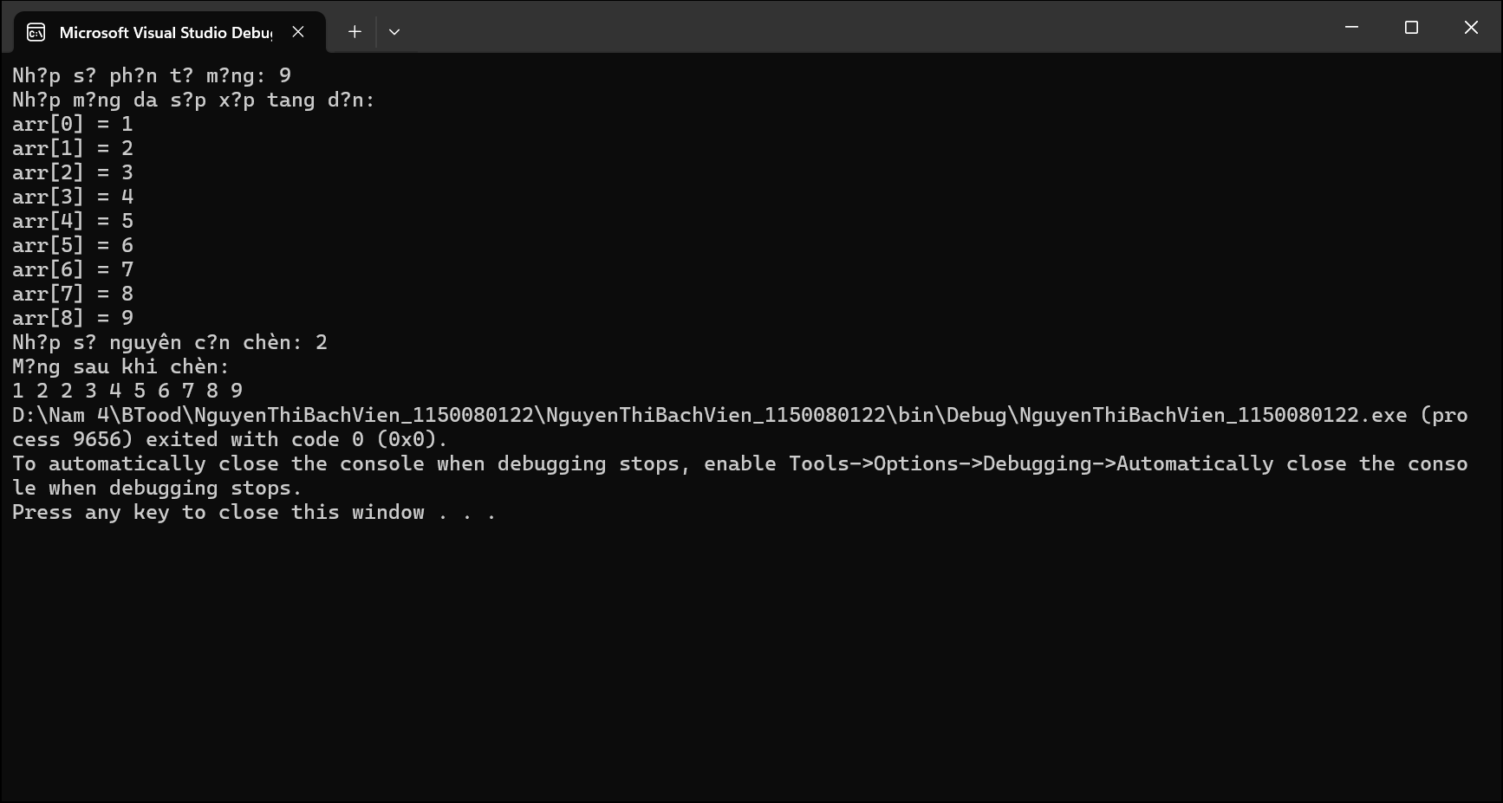

1. **LAB2**

